东华大学建校 70 周年校庆集中核酸检测方案

为切实做好东华大学建校 70 周年疫情防控工作，根据教育部、上海市相关要求，校庆当日庆祝大会（含分会场）或晚会相关人员必须持核酸检测阴性报告， 请各单位切实落实责任，通知相关人员根据要求进行核酸检测，做到应检尽检、不漏一人。为方便大家，学校将组织相关人员进行集中核酸检测。工作安排如下：

一、检测范围
返校嘉宾、校友，两会（含分会场）工作人员、安保人员、志愿者及演出人员等。

二、采样地点及时间
- 地点：东华大学松江校区体育场临时核酸检测采样点
时间：2021 年 10 月 15 日 10:00~17:00

- 地点：东华大学老年活动中心（上海长宁区中山西路 865 号）
时间：2021 年 10 月 15 日 12:00-21:00
- 地点：上海松江开元名都大酒店（上海松江区新松江路 927 弄）；
上海榕港万怡酒店（上海松江区新松江路 1277 号）
时间：2021 年 10 月 15 日 12:00-21:00，10 月 16 日 6:30-8:30

三、其他
- 检测前，请通过“健康云”APP 预约核酸检测，预约完成后，请截屏生成的二维码，以便检测时使用，具体步骤详见附件《新冠检测登记步骤指南》。
- 检测时，凭预约二维码及身份证集中前往监测点检测，候检时必须佩戴口罩，并按工作人员提示，保持一米距离。检测费用由学校承担。

附件：新冠检测登记步骤指南

根据上海市政府要求，要做
核酸检测必须在健康云小程序上面登记信息，请大家配合

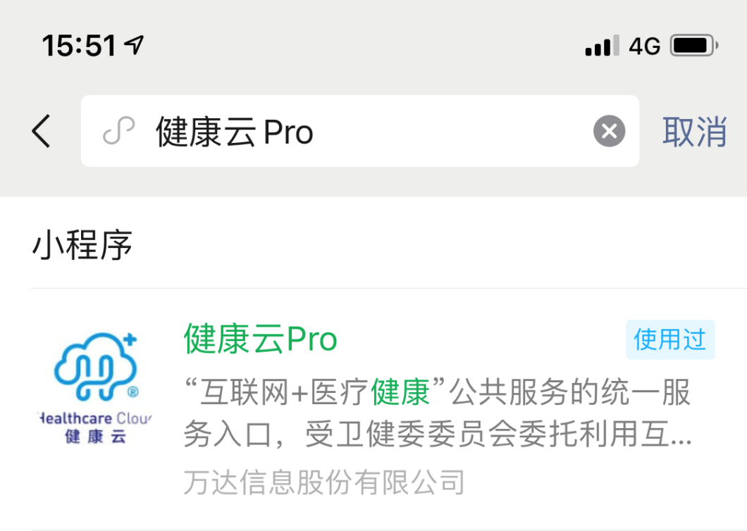
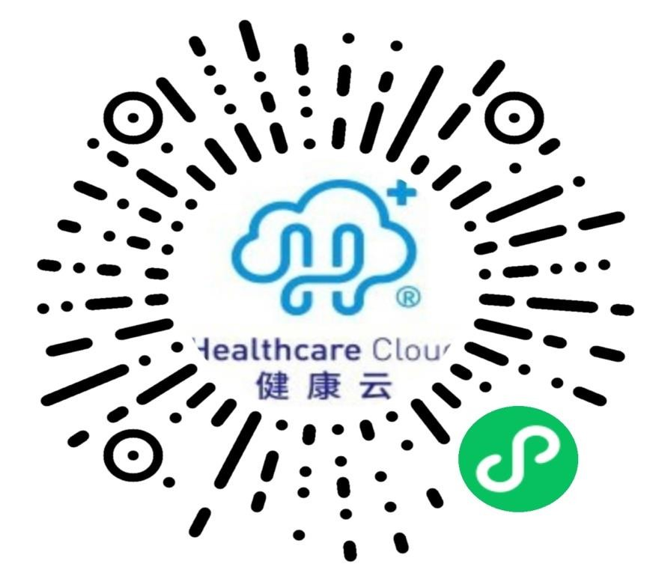

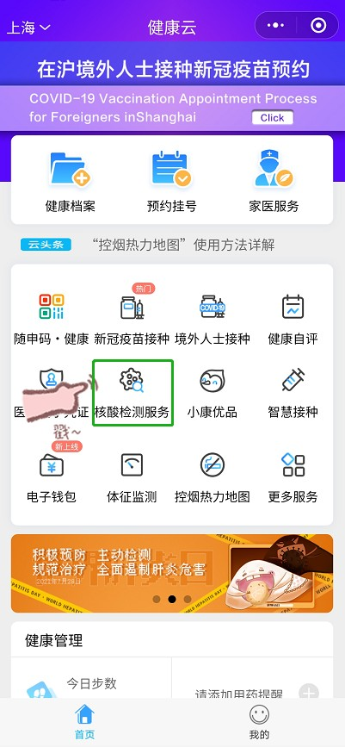

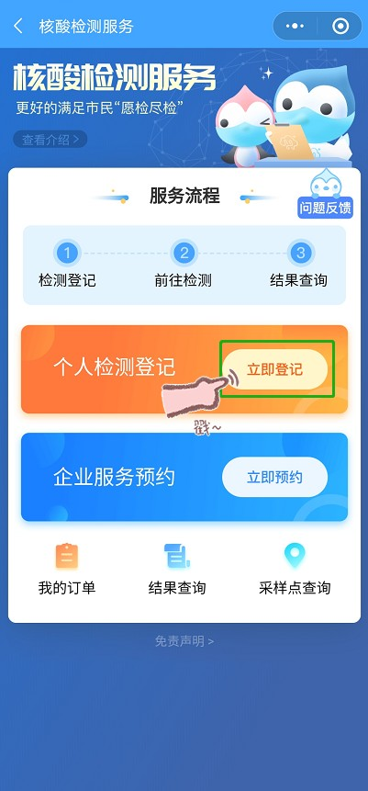

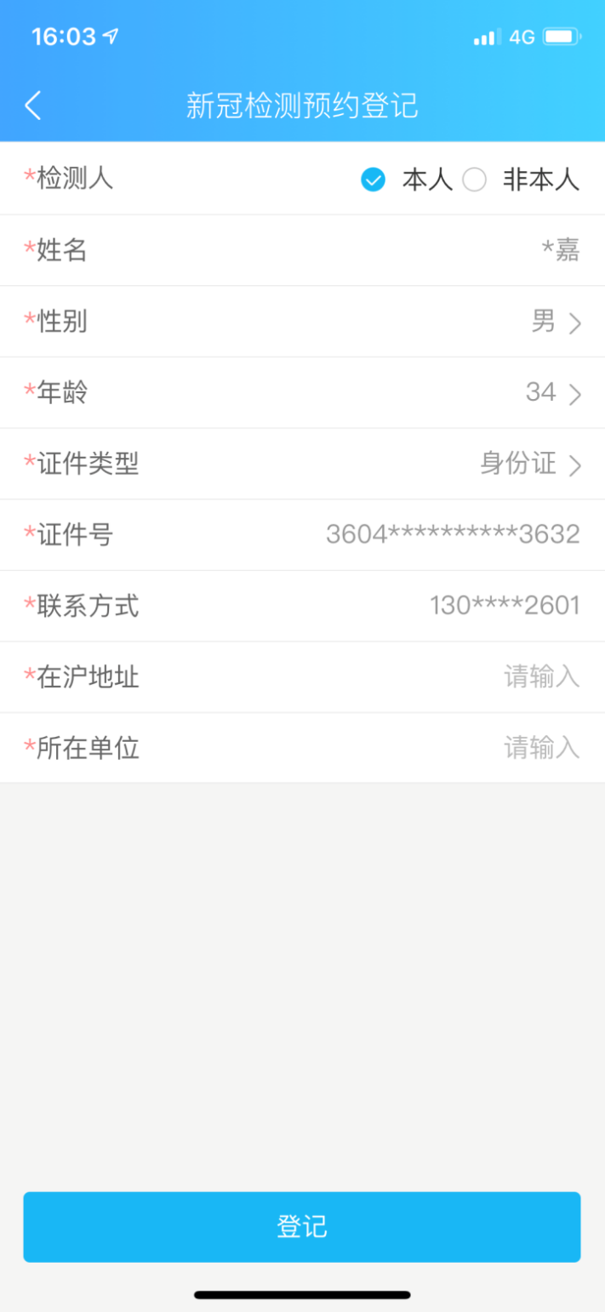
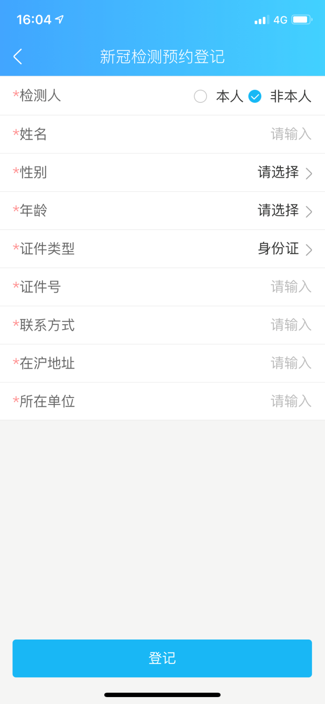
请正确的按相关要求填写信息，这个要上报给上海市核酸采样信息系统，卫健委要求上报的， 请如实填写

信息填写完后，会生成一个
二维码，二维码可以截图保存，方便后面使用

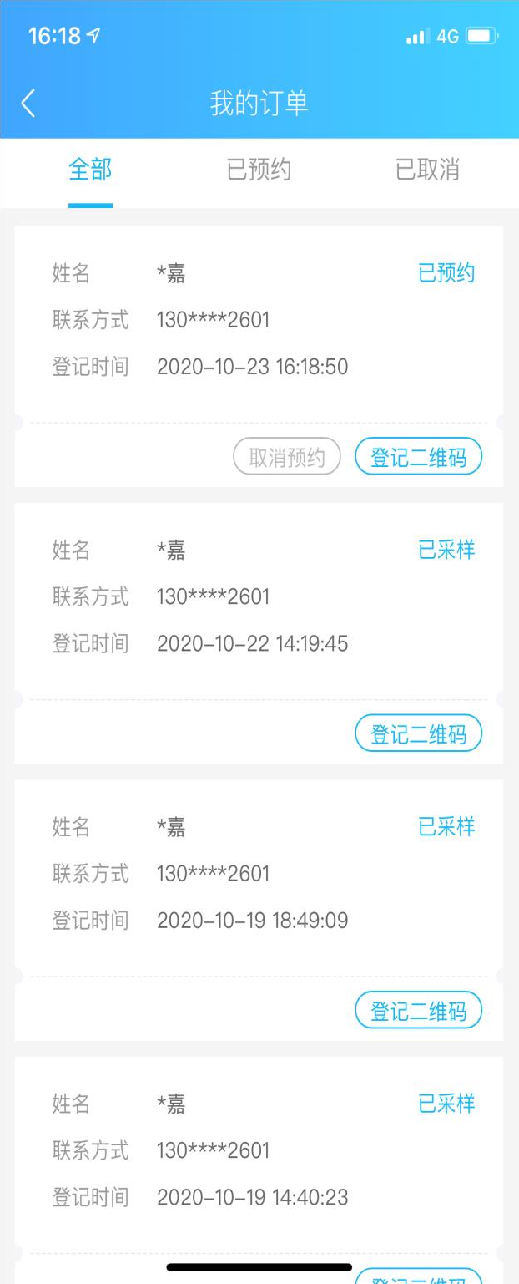
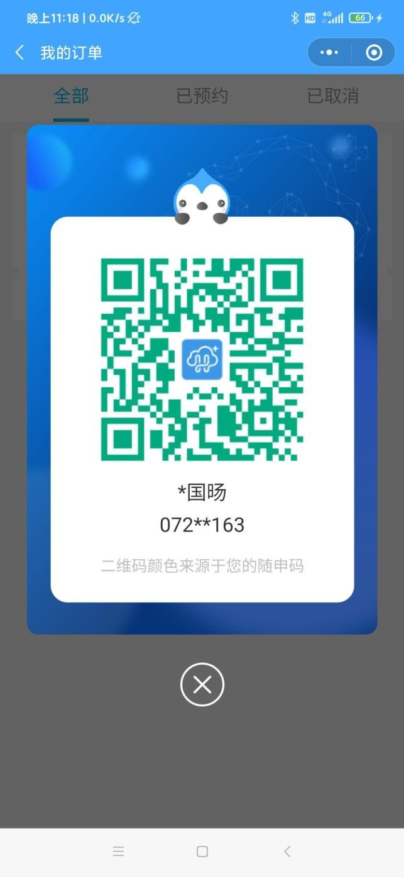

请先出示健康云的二维码

